Безопасность населения на водных объектах городского округа Верхотурский

Осторожно, тонкий лед!
Под весенними лучами солнца лед на водоемах становится рыхлым и непрочным. В это время выходить на его поверхность крайне опасно.
Однако каждый год многие люди пренебрегают мерами предосторожности и выходят на тонкий весенний лед, тем самым, подвергая свою жизнь смертельной опасности.
Это нужно знать:
1) Безопасным для человека считается лед толщиною не менее 10 сантиметров в пресной воде и 15 сантиметров в соленой.
2) В устьях рек и притоках прочность льда ослаблена. Лед непрочен в местах быстрого течения, бьющих ключей и стоковых вод, а также в районах произрастания водной растительности, вблизи деревьев, кустов и камыша.
3) Если температура воздуха выше О градусов держится более трех дней, то прочность льда снижается на 25%.
4) Прочность льда можно определить визуально: лед голубого цвета - прочный, белого - прочность его в 2 раза меньше, серый, матово-белый или с желтоватым оттенком лед ненадежен.
Что делать, если вы провалились в холодную воду:
1) Не паникуйте, не делайте резких движений, стабилизируйте дыхание.
2) Раскиньте руки в стороны и постарайтесь зацепиться за кромку льда, придав телу горизонтальное положение по направлению течения.
3) Попытайтесь осторожно налечь грудью на край льда и забросить одну, а потом и другую ноги на лед.
4) Если лед выдержал, перекатываясь, медленно ползите к берегу.
5) Ползите в ту сторону - откуда пришли, ведь лед здесь уже проверен на прочность.
Бывают ситуации, когда пострадавший не может самостоятельно выбраться из воды, в этой ситуации ему нужна срочная помощь. Делать это следует незамедлительно и очень осторожно:
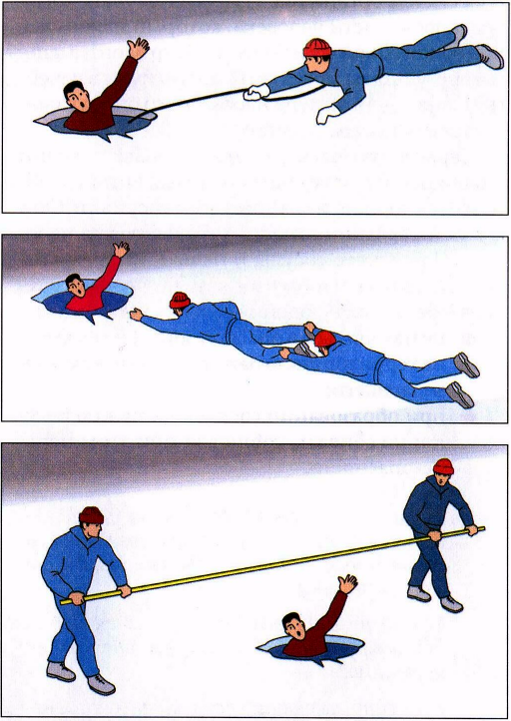 | - если беда произошла недалеко от берега и пострадавший способен к активным действиям, ему нужно бросить веревку, шарф, подать длинную палку, доску, лестницу;  - сообщите пострадавшему криком, что идете ему на помощь, это придаст ему силы, уверенность, надежду;  - можно взять длинный шест за оба конца, сориентировать его середину над пострадавшим и вытащить его из воды;  - для обеспечения прямого контакта с пострадавшим к нему можно подползти, подать руку или вытащить за одежду. В этой работе одновременно могут принимать участие несколько человек. Не подползайте на край пролома, держите друг друга за ноги;  - для обеспечения безопасности необходимо использовать подручные средства: доску, шест, веревку, щит;  - действовать нужно решительно, смело, быстро, поскольку пострадавший теряет силы, замерзает, может погрузиться под воду;  - после извлечения пострадавшего из ледяной воды его необходимо незамедлительно отогреть.
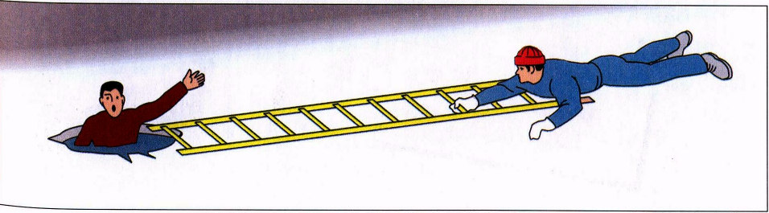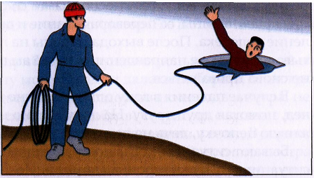
В том случае, когда пострадавший скрылся под водой, его необходимо постараться вытащить как можно быстрее из воды и оказать помощь. В холодной воде замедляются функции всех систем организма. Известны случаи, когда удавалось спасти человека, который находился под водой 30 минут и более.
Доставьте пострадавшего в теплое место. Напоите пострадавшего горячим чаем. Ни в коем случае не давайте пострадавшему алкоголь - в подобных случаях это может привести к летальному исходу.

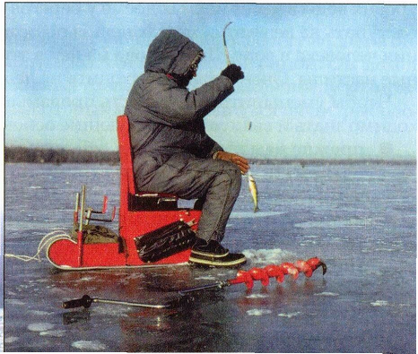

Большой популярностью среди рыбаков пользуется зимняя, подледная рыбалка. Главная ее особенность заключается в том, что она проводится в холодное время года, на льду. Основное внимание при этом должно быть уделено профилактике охлаждения и переохлаждения организма, предотвращению случаев проламывания льда и попадания человека в холодную воду. Особенно надежно нужно защищать от холода ноги, поясницу, голову, шею, кисти рук. Важным элементом зимней рыбалки является надежное и теплое сиденье, ветрозащитное приспособление, термос с горячим чаем.
Чрезвычайно опасным фактором зимней рыбалки является тонкий непрочный лед. Особенно опасен осенний и весенний лед, он в несколько раз слабее зимнего.

Во время рыбной ловли нельзя пробивать много лунок на ограниченной площади, прыгать и бегать по льду, собираться большими группами.
Каждому рыболову рекомендуется иметь с собой спасательное средство в виде шнура длиной 12-15 метров, на одном конце закреплен груз 400-500 граммов, на другом – изготовлена петля.

Весной, во время ледохода, на реках и водоемах появляется большое количество льдин, которые привлекают детей. Многие считают катание и проведение других развлечений на льдинах «героическими поступками». Эти забавы нередко заканчиваются купанием в ледяной воде, поскольку льдины часто переворачиваются, разламываются, сталкиваются между собой, ударяются о предметы, находящиеся в воде, попадают в водовороты. После падения в воду нужно как можно быстрее выбраться на берег, держась за льдину, вплавь, опереться руками на льдину, лечь на нее грудью, удерживаться на воде и звать на помощь. Помощь упавшему в воду можно оказывать, используя плавсредства, веревки, шесты. Чтобы избежать подобных несчастных случаев, следует исключить это занятие из числа развлечений детей.

Правила при переезде на лодке!

Проверка состояния лодки 1 оценить ее состояние и пригодность к плаванию. Вот основные критерии проверки:
1. В лодке не должно быть течи и большого количества воды на ее дне. Отправляться в плавание в дырявой лодке опасно для жизни.
2. Лодка не должна иметь пробоин, в том числе и выше уровня воды.
3. В лодке обязательно должен быть спасательный круг (если в стандартной лодке пассажиров больше четырех, то кругов должно быть два).
4. В лодке должен быть ковш для вычерпывания воды.
5. Весла должны быть целыми, без трещин, а лопасти - прочно прикрепленными к веслам.
6. Необходимо проверить размер весел: они должны быть равной длины, а их лопасти равной ширины. (В противном случае лодка будет все время поворачивать в сторону, и ваше плавание превратится в сплошную муку.)
7. Весла в уключинах должны держаться крепко, без люфта (т.е. не болтаться). Ведь болтающимися в уключинах веслами трудно грести, и за время плавания вы потратите много нервов и сил. А на воде всегда надо сохранять само обладание и быть в состоянии помочь утопающему.
Порядок посадки в лодку.
Сначала в лодку садится самый ловкий из взрослых, умеющий к тому же грести. Он, работая веслами, удерживает лодку возле причала, дабы обеспечить посадку в нее других пассажиров. Второй взрослый (достаточно сильный) будет помогать пассажирам садиться в лодку. После того как лодка оказалась подведена вплотную к причалу, а раскачивание ее, из стороны в сторону стало минимальным и, на ваш взгляд, вполне безопасным, можно начинать посадку.
Для обеспечения безопасной посадки выделяется второй достаточно сильный взрослый. Его задача - удерживать (багром или хотя бы рукой) лодку у причала и помогать другим пассажирам садиться в нее.
Сидящий в лодке (тот, что на веслах), когда в нее спускается очередной пассажир, старается, работать веслами, удерживать лодку от раскачивания.
Следует заранее проинструктировать пассажиров, что перемещаться вдоль лодки, они должны пригнувшись, и держась руками за ее борта или сиденья.
Последним садится тот взрослый, который, стоя на причале, помогал садиться остальным.
Опасно перегружать лодку пассажирами и грузом. Когда в лодке много народу и вещей, многократно возрастает опасность ее опрокидывания. К тому же, оказавшись при опрокидывании лодки в воде, людям сложно будет оказывать помощь тонущим.
В-третьих, при опрокидывании лодки ее пассажирам может быть нанесен оглушающий удар ее бортом. После такого удара человек сразу уходит под воду. Пока все разберутся, что кого- то уже нет на поверхности, пока его найдут, да поднимут... Помощь может и не успеть.
И, в-четвертых, падение людей друг на друга всегда опасно- те, на кого упали, могут быть травмированы, оглушены, уйти слишком глубоко под воду, что сделает их спасение затрудни тельным...
Небезопасным является перебрасывание ног за борт лодки. Это сильно увеличивает ее крен...
Прыгать в воду из лодки рискованно для ее пассажиров. Оттолкнувшись от лодки во время прыжка, ныряльщик может раскачать ее так, что лодка перевернется, и все, кто в ней сидел, окажутся в воде.
Если все же возникла необходимость погрузиться в воду, то, во избежание опрокидывания лодки, делать это надо, плавно опуская тело в воду. Входить в воду нужно ногами и только с кормы или носа - это убережет лодку от опасного крена. Опасно залезать в лодку из воды - она может опрокинуться и ударить залезающего в нее пловца бортом или сиденьем по голове. Вдвойне опасно залезать в лодку с борта, когда в ней сидят пассажиры.

ПЕРВАЯ ПОМОЩЬ ПРИ ПЕРЕОХЛАЖДЕНИИ

- Немедленно обеспечить условия по прекращению теплоотдачи организмом: вытащить человека из холодной воды, снега, холодного помещения, открытого, продуваемого ветром пространства, поднять с мокрой, холодной поверхности.

- Определить степень переохлаждения и первоочередные мероприятия по оказанию помощи.

- Согреть пострадавшего. Снять мокрую и надеть сухую, теплую одежду и головной убор, закутать в одеяло с дополнительным источником тепла, дать горячее питье, в полевых условиях для обогрева могут быть использованы емкости с горячей водой, нагретые на огне камни, завернутые в ткань. Теплые предметы прикладывать к затылочной части головы, на паховую область, на грудь, подмышки. Можно использовать тепло тела человека. Для этого необходимо лечь рядом с пострадавшим и прижаться к нему. Разогревать в первую очередь нужно туловище, а затем руки и ноги.

- Если пострадавший находится в тяжелом состоянии: теряет сознание, пульс и дыхание замедлены или вообще отсутствуют, то необходимо немедленно приступить к оказанию неотложной медицинской помощи, вызвать врача или доставить больного в лечебное учреждение.

При оказании первой помощи пострадавшему ЗАПРЕЩАЕТСЯ:

- проводить интенсивное отогревание: горячий душ, горячая ванна, жаркое помещение;

- растирать человека, поскольку это приводит к притоку холодной крови с периферии к внутренним органам и головному мозгу, которые будут продолжать охлаждаться. Согревание должно идти от центра к периферии;

- использовать открытый огонь и алкоголь;

- класть человека на холодное основание и растирать снегом.

Наряду с общим переохлаждением организма низкая температура, повышенная влажность воздуха, ветер могут вызвать местное поражение тела – обморожение.

